**Кроссенс как сРЕДСТВО развития креативного мышления обучающихся на уроках биологии**

Студентка 4 курса Бурнашева Николь Николаевна

Научный руководитель: Павлов Иван Иванович, к.п.н., доцент

Институт естественных наук

Северо-Восточный федеральный университет им. М.К. Аммосова

эл. адрес: [nika.burnasheva@mail.ru](mailto:nika.burnasheva@mail.ru)

Современная система образования стремится к развитию креативных способностей обучающихся. Это обуславливается требованиями обновленного Федерального Государственного Образовательного Стандарта. Именно поэтому перед нами стоит задача поиска методик проведения занятий по биологии, используя новые теоретические и методические разработки, отражающие достижения в психологии, педагогике и методике обучения.

Креативное мышление выступает одним из компонентов функциональной грамотности, которая формируется на всех этапах и уровнях обучения. Под креативным мышлением мы понимаем: способность генерировать новые идеи, решать проблемы и находить нестандартные пути решения [4]. Всё это требует определённых навыков и умений, целью развития которых и выступает прием – «кроссенс».

Что же из себя представляет данное средство обучения? Кроссенс является ассоциативной головоломкой, придуманной В.Н. Бусленко и С.Н. Фединым, состоящей из 9 картинок, представляющих собой таблицу 3×3 [1]. Интерактивный метод обучения, который соответствует личностно-ориентированному подходу. Основывается на прямом взаимодействии обучающихся со своим опытом и опытом их окружения. При этом новые знания и умения формируются на основе этого опыта [5].

|  |  |  |
| --- | --- | --- |
| 1 | 2 | 3 |
| 4 | 5 | 6 |
| 7 | 8 | 9 |

В начале учителем разрабатывается сам кроссенс, содержание которого составляют изображения, приуроченные к теме. Далее осуществляется знакомство учеников с понятием, принципами его составления и методикой работы с ним. Учитель на конкретном примере объясняет обучающимся порядок расшифровки графической информации в нем. На последующих занятиях ученики, будучи уже знакомы с данной методикой, непосредственно приступают к самостоятельной работе над кроссенсом, который предлагает преподаватель. Использование возможно на разных этапах урока: проверка домашнего задания, этап мотивации и целеполагания, раскрытие темы и при обобщении и закреплении пройденного материала.

В рамках исследования нами был проведён ряд занятий по биологии с применением образовательного средства кроссенс. Данная головоломка позволяет решать проблемы развивающего, дифференцированного и личностно-ориентированного обучения, а также воспитания. У обучающихся формируются коммуникативные компетенции, они учатся творить, высказывать свою точку зрения и уметь её отстаивать. Далее приведен фрагмент урока с использованием средства кроссенс по теме «фотосинтез» [2].

Учитель: - Здравствуйте, ребята!

- Сегодня мы начнём изучение новой темы, с которой вы уже частично знакомы. Попробуйте догадаться какую тему мы будем изучать и сформулируйте цель урока.

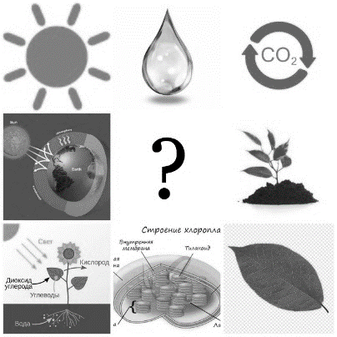 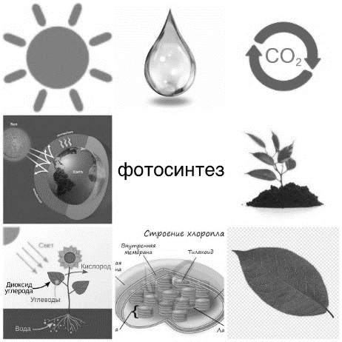

Ученики формулируют тему урока: фотосинтез, и цель: раскрыть сущность фотосинтеза и его значения для жизни на Земле.

Далее идёт этап постановки проблемных вопросов. Учитель: как растения получают органическое вещество для питания? Какие органы растения участвуют в этом процессе?

Ученики отвечают на вопросы, обсуждают между собой. Затем следует основной этап, в котором ученикам предлагается просмотреть видеоролик о роли фотосинтеза, истории и его значения.

В конце идут этапы рефлексии и закрепления. Учитель: а теперь из данных вам ранее картинок составьте пожалуйста рассказ – цепочку, посредством взаимосвязи изображений.

По итогам проделанной работы было проведено исследование, в ходе которого кроссенс использовался нами в рамках летней школы на занятиях по биологии. В начале и конце исследования проводилось тестирование Э.П.Торрренса «Заверши рисунок» на фиксирование уровня креативности. Участникам предлагался незаконченный рисунок, который им нужно было завершить за определенное время в соответствии с их представлениями и фантазией [3].

Результаты тестирования

Рис. 1 Рис. 2

Таким образом, использование кроссенса на уроках биологии позволяет учителю создать условия для самостоятельного творческого поиска обучающегося. Он так же сочетает в себе лучшие качества различных интеллектуальных развлечений, таких как головоломки, загадки и ребусы, что делает урок более интересным и захватывающим. Кроссенс помогает стимулировать мышление и способствует активному участию учеников в учебном процессе.

Литература

1. Афанасьева М.Н. «Кроссенс» на разных этапах урока биологии // 2019. URL: <https://infourok.ru/tehnologiya-krossens-na-urokah-biologii-3747164.html>. (дата обращения: 09.07.23)

2. Брусенина О.Ю / О.Ю. Брусенина //Интерактивный метод обучения «Кроссенс». - Кострома: МБОУ г. Костромы «Гимназия № 1»

3. Голубова В.М. Исследование природы креативного мышления и креативности личности // Фундаментальные исследования. 2015. № 2-5. С. 1067-1071.

4. Пономарев Я.А. Психология творчества. М., 1976.

5. Семибратова О С, Шабанова И А Использование технологии кроссенс при изучении дисциплины «Школьный химический эксперимент» // Развитие педагогического образования в России: сб. материалов I Всероссийской науч. -метод. конф . с международным участием (23-27 января 2018 г. ) . Томск: Изд-во ТГПУ. 2018. С. 145-150.]